Муниципальное бюджетное дошкольное образовательное учреждение №79 г.Липецка

КАРТОТЕКА ПОДВИЖНЫХ ИГР
(первая младшая группа)
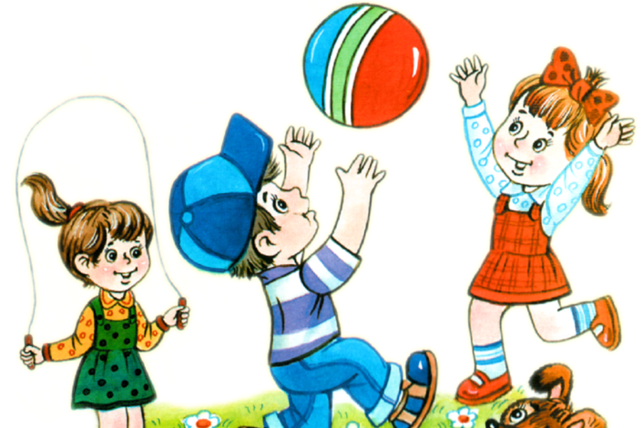

Подготовил: воспитатель
Кузнецова И.С

Подвижная игра «Движения животных»
(Подвижная игра, которая развивает воображение и координацию)

Вырежьте из журналов, старых книг картинки с изображением животных, знакомых вашему ребёнку. Или распечатайте предложенные.
Наклейте каждую картинку на отдельный небольшой лист плотной цветной бумаги или картона, чтобы получился набор открыток с животными.
Покажите открытки своему малышу и обсудите каждую из них. Расскажите, как животное «говорит» и как оно двигается.
Продемонстрируйте это и попросите малыша повторить за вами. Утрируйте движения, чтобы малыш смог лучше понять характер и величину шагов. Например, слон в вашем исполнении делает очень медленные, неуклюжие и тяжеловесные шаги, а котёнок совершает быстрые и лёгкие шажки.
Положите открытки на стол. Попросите ребёнка выбрать какую-то одну. Скажите, как зовут животное, на которое пал выбор, и попросите малыша подвигаться, как оно.
Русская народная игра «Зайка»
На все слова игры имитируйте движения вместе с ребёнком.
Зайка серенький сидит
И ушами шевелит.
Вот так, вот так
Он ушами шевелит.
Зайке холодно сидеть,
Надо лапочки согреть.
Вот так, вот так
Надо лапочки согреть
Зайке холодно стоять,
Надо зайке поскакать.
Вот так, вот так
Надо зайке поскакать.
Зайку волк испугал!
Зайка тут же убежал!
Двигательное упражнение «Солнечные зайчики».
Перед этой игрой можно нарисовать капельки и рассказать, что, когда пригревает солнышко, с сосулек начинают капать капельки.
Солнышку весной весело, и оно пускает на сосульки солнечных зайчиков.
Если позволяет погода, то возьмите зеркальце и попускайте солнечных зайчиков по комнате. А затем поиграйте в эту игру.
Солнечные зайчики —
Прыг, прыг, скок,
Прыгают, как мячики,
Прыг, прыг, скок…
(!) На громкую музыку дети прыгают на обеих ногах высоко, на тихую — легко, невысокими прыжками.
Поглядело солнышко, где же живет песик? (можно взять игрушку собачку и подыграть малышу)
А пес и в холод, и в жару
К себе ложится в конуру.
Выглянул песик из конуры,
стал сосульки считать.
Весна наступила, ручьи побежали,
И тают сосульки, капелью звеня.
С утра восемь штук над крылечком свисали,
К обеду лишь две насчитал я, друзья!
Ритмика. Игра «Солнышко»
Вот как солнышко встает (Медленно поднимают руки вверх)
Выше, выше, выше!
К ночи солнышко зайдет (Медленно опускают руки)
Ниже, ниже, ниже.
Хорошо, хорошо («Фонарики»)
Солнышко смеется,
А под солнышком всем (Хлопают в ладоши)
Весело поется.
Солнце рано утречком поднималось,
Студеной водицею умывалось.
Протоптало солнышко сто дорожек!
Почему у солнышка столько ножек?
Пальчиковая игра «Расскажу про кошку»
Подставляй ладошку (Вытягиваем вперёд руку ладошкой вверх)
Расскажу про кошку (Гладим ладонь другой рукой)
Будем пальчики считать? (Шевелим пальчиками)
Будем пальчики считать! (Сжимаем пальчики в кулак и разжимаем)
Раз-два-три четыре-пять! (Поочерёдно загибаем пальчики на руке)
Вот - кулак, (Сжимаем пальцы в кулак)
А вот - ладошка. (Разжимаем их)
На ладошку села кошка! (Ставим на ладонь пальцы второй руки)
И крадётся потихоньку, («Пробегают» пальчиками по руке до плеча)
И крадётся потихоньку… (Прячут кисть другой руки в подмышечную впадину)
Видно мышка там живёт!
Подвижная игра-имитация
Можно поиграть с малышом в игру-имитацию. Ребёнок выполняет движения соответственно тексту.
Все котятки мыли лапки:
Вот так, вот так!
Мыли ушки, мыли брюшки:
Вот так, вот так!
А потом они устали,
Сладко-сладко засыпали:
Вот так, вот так!
«Тучка и солнышко»
***
Тучка солнышко закрыла,
Наших деток намочила!
Ну-ка, все сюда бегом,
Вас накрою я зонтом!
Мама проговаривает слова игры, раскрывая при этом зонт. Предлагает малышу спрятаться под ним. Убирает зонт:
***
Тучка спряталась за лес,
Смотрит солнышко с небес,
И такое чистое, Тёплое, лучистое.
Попрыгайте и побегайте с малышом за ручку по комнате. Повторите 2-3 раза эту игру.
Ритмика. Игра «Где же наши ручки?»
Взрослые проговаривают текст, дети подговаривают им и выполняют соответствующие движения.
***
У меня пропали руки.
Где вы, рученьки мои? (руки за спиной)
Раз, два, три, четыре, пять —
Покажитесь мне опять, (показывают руки)
У меня пропали уши.
Где вы, ушеньки мои? (уши закрывают ладошками)
Раз, два, три, четыре, пять —
Покажитесь мне опять, (показывают уши)
У меня пропали глазки.
Где вы, глазоньки мои? (глаза закрывают ладошками)
Раз, два, три, четыре, пять —
Покажитесь мне опять, (убирают ладошки от глаз).

